Số lượng mạng con yêu cầu: 1000 ( 2^10 = 1024 )

Số lượng địa chỉ sử dụng cho host : 60

Địa chỉ mạng ban đầu: 165.100.0.0

Đây là địa chỉ lớp: B

Subnet Mask mặc định: 255.255.0.0/16

Subnet Mask thỏa yêu cầu: 255.255.255.192/26

Tổng số lượng subnet tạo ra:1024

Tổng số lượng địa chỉ cho host tạo ra: 32-26 = 6 => 2^6 = 64

Tổng số lượng địa chỉ sử dụng được cho host: 64 – 2 = 62

Số bit mượn: 10

Vùng địa chỉ của mạng thứ 2 là: 165.100.0.64 -> 165.100.0.127

2-1 = 1 => 001

0000 0000 0100 0000 ( điểm đầu ) => 165.100.0.64

0000 0000 0111 1111 ( điểm cuối => 165.100.0.127

Địa chỉ mạng của mạng thứ 5: 165.100.1.0

Địa chỉ broadcast của mạng thứ 7: 165.100.1.191

7- 1 = 6 => 110

0000 0001.1000 0000

0000 0001.1 011 1111

5-1 = 4 => 100

0000 0001.0000 0000

Vùng địa chỉ gán được cho host của mạng thứ 3: 165.100.0.129 -> 165.100.0.190

3-1 = 2 => 010

0000 0000.10 00 0000 = 165.100.0.128 + 1 = 165.100.0.129

0000 0000.10 11 1111 = 165.100.0.191 – 1 = 165.100.0.190

Network address: 148.75.0.0/26

Đây là địa chỉ lớp: B

Subnet Mask mặc định: 255.255.0.0/16

Subnet Mask thỏa yêu cầu: vì /26 => 255.255.255.192/26

* 26 – 16 = 10 là số bit mượn

Tổng số lượng subnet tạo ra: 1024

Tổng số lượng địa chỉ cho host tạo ra là: 64

Tổng số lượng địa chỉ sử dụng được cho host: 62

Số bit mượn: 10 => 2^10 = 1024

Câu 1: (3 điểm) Hãy cho biết thông tin các phần còn trống trong yêu cầu sau:

Số lượng subnet cần: 64

Số lượng host hữu dụng là : 999

Địa chỉ IP: 180.16.0.0

• Địa chỉ IP thuộc lớp: B

• Subnet Mask mặc định là: 255.255.0.0/16

• Subnet Mask thỏa yêu cầu là: 255.255.

• Tổng số mạng con:

• Tổng số lượng địa chỉ host:

• Số lượng mạng còn dư sau khi chia:

• Số lượng bít mượn: 6

• Vùng địa chỉ gán cho host:

• Địa chỉ Broadcast:

• Mạng tiếp theo của mạng này:

Câu 2: (2 điểm) Cho địa chỉ IP 209.165.64.0/22

Số lượng mạng con yêu cầu: 14

Số lượng host yêu cầu: 60

• Địa chỉ IP này thuộc lớp: C

• Subnet Mask /22 có giá trị: 255.255.252.0

• Subnet Mask thỏa yêu cầu: 255.255.255

• Tổng số lượng subnet:

• Tổng số địa chỉ host:

• Tổng số lượng địa chỉ dùng được:

• Tổng số bit mượn:

• Vùng địa chỉ của mạng thứ 10:

• Địa chỉ mạng của mạng thứ 5:

• Địa chỉ Broadcast của mạng đầu tiên:

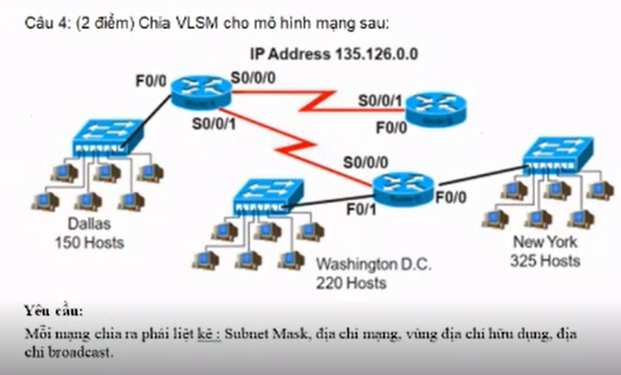

135.126.0.0

325(2^9):

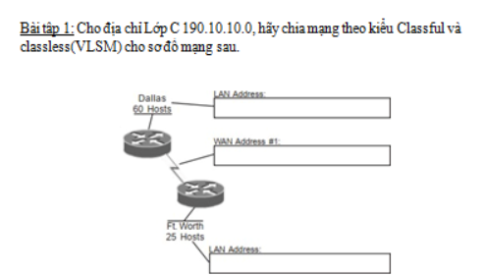

Classful

|  |  |  |  |  |
| --- | --- | --- | --- | --- |
| host | Địa chỉ mạng | Subnet Mask | Vùng dia chi huu dung | Broadcast |
| 60 | 190.10.10.0 | 255.255.255.192 | 190.10.10.1 – 190.10.10.62 | 190.10.10.63 |
| 25 | 190.10.10.64 | 255.255.255.192 | 190.10.10.65 – 190.10.10.126 | 190.10.10.127 |
| 2 | 190.10.10.128 | 255.255.255.192 | 190.10.10.129 – 190.10.10.190 | 190.10.10.191 |

VLSM

|  |  |  |  |  |
| --- | --- | --- | --- | --- |
| host | Địa chỉ mạng | Subnet Mask | Vùng dia chi huu dung | Broadcast |
| 60 | 190.10.0.0 | 255.255.255.192 | 190.10.0.1 – 190.10.0.62 | 190.10.0.63 |
| 25 | 190.10.0.64 | 255.255.255.224 | 190.10.0.65 – 190.10.0. |  |
| 2 | 190.10.0. |  |  |  |

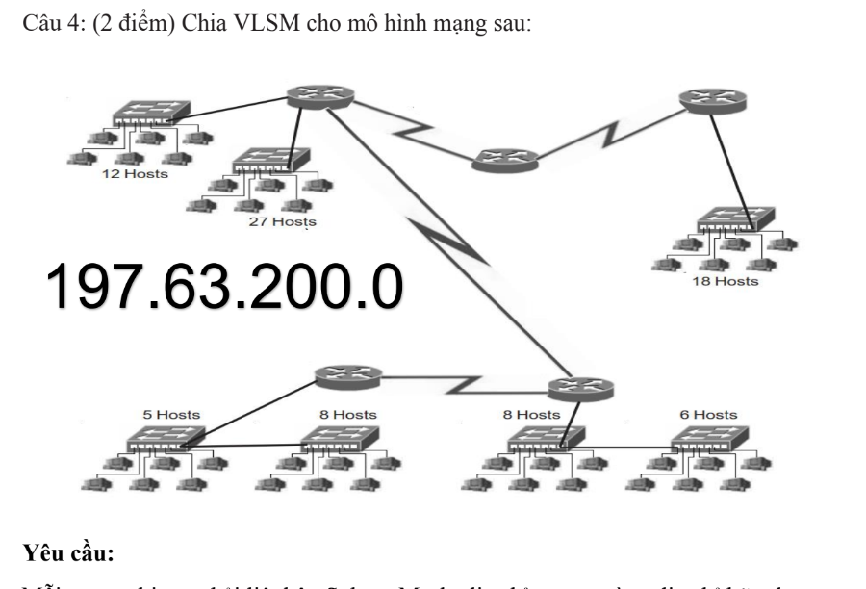

197.63.200.0

27: 197.63.200.0/27 197.63.200.31

18:197.63.200.0/27 197.63.200.

14:

13:

12:

2:

2:

2:

2: